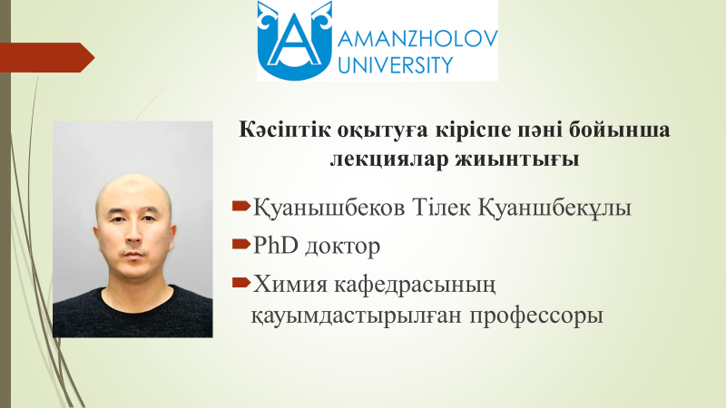

7. Білім беру кәсіби іс-әрекеттің жүйесі мен компонентті маманның қалыптасу нәтижесі.

Ғасырлар тоғысында білім беру ұғымына деген көзқарас әлемдік деңгейде өзгере бастады, себебі ол дамыған мемлекеттердің өркендеуінің негізгі қозғаушы күшіне айналып отыр. Сондықтан күні бүгінге дейін педагогикалық категория ретіде саналган «білім беру» үғымы кең мағынада маңызды әлеуметтік құбылыс ретінде қарастырылуда. Білім беру мәселесімен тек педагогика ғылымы айналыспайды. Білім беруді философия, әлеуметтану, психология, экономика, мәдениеттану тағы басқа әлеуметтік-гуманитарлық ғылымдар өз тұрғысынан қарастырып зерттейді. Сондықтан бүл ұғымның ауқымы кеңею үстінде.
Ата-бабаларымыздан асыл мұра болып қалған әлеуметтік тәжірибені, көп жылдық мәдениетті сақтап, оны ұрпақтан ұрпақка жеткізе отырып меңгерту білім беру ұгымымен тығыз байланысты. Педагогикалық әдебиеттерде «білім беру» ұғымы 18-19 ғасырларда қалыптасып (Д.Локк, И.Г.Песталоцци), бүгінде педагогиканың жетекші категорияларының бірі болып табылады.
Заман талабына сай білім беру процессі үздіксіз сипатқа ие болып келеді. Әрине білім беру үздіксіз болуы тиіс, себебі қазіргі таңда ақпаратгық технологиялардың жедел дамуына байланысты алған білімдер тез ескіруде, сондықтан адамзат баласы алған білімін үнемі толықтырып, жаңартып отыруы қажет. Білім беру ұғымының мазмұны да езгерістерге ұшырап, жан-жақты кеңейе түсті. Педагогика ғылымында онын бірнеше анықтамалары бар.
- Кең мағынадағы білім беру - жеке тұлғаның өзін-өзі дамытуға және өмірлік жолын кұзырлы таңдауға мүмкіншіліктерін кеңейтуге бағытталған процесс (А.Г.Асмолов).
- Білім беру дегеніміз жеке тұлғаның әлеуметтік жетілуі мен жеке өсуі қамтылатын оның қабілеттіліктері мен мінез-құлқын жетілдіру процесі және нәтижесі (ЮНЕСКО, 1997) .
- Педагогикалық энциклопедияда білім беру ұғымы - жеке тұлға мен қоғам мүддесі үшін жүргізілетін педагогикалық тұрғыдан ұйымдастырылған әлеуметтендіру процессі {1999 ж).
- Білім беру - адам, қоғам, мемлекет мүддесіне, мақсатына бағытталған тәрбие және оқыту процесі (Сластенин В.А.).
Осындай және тағы басқа білім беру ұғымына берілген анықтамалардың көптігі оның кең мағыналылығының, көпқырлылығының, маңыздылығының айқын дәлелі.
Қазіргі білім берудің негізгі мақсаты - тек білім, білік дағдыларды қалыптастыру емес, сонымен қатар жеке тұлғаның әлеуметтік құнды іс-әрекетке қатысуы үшін оның өзіне және қоғамға қажетті қабілеттерін дамыту.
Білім беру саласының әрбір даму кезеңдеріне тән заманауи үлгі, модель ретінде қабылданатын өзіндік теориялык, әдіснамалық ерекшеліктері болады. Бұл жалпы педагогикалық қауымдастықтың қабылдаған даму бағыттарының жиынтығы ғылыми тілде парадигма деп аталады. Парадигма ұғымың ең бірінші болып ғылыми пәндердің дамуының түрлі кезеңдерін зерттеген американдық тарихшы Т. Кун болған.
Қазіргі қоғам дамуындағы саяси, әлеуметтік, мәдени өзгерістер білім беру саласына тікелей әсерін тигізіп, оның маңыздылығын арттыра түсті. Білім беру ұғымының күрделілігі, көпжақтылығы оны жан-жақты қарастыруды кажет етеді. Білім беру философиясының белгілі теоретигі Б.С. Гершунский білім беру ұғымын 4 аспектіде қарастыруға болатынын атап көрсетеді:
- білім беру құндылық ретінде;
- білім беру жүйе ретінде;
- білім беру процесс ретінде;
- білім беру нәтиже ретінде
Білім берудің құндылықтық сипаты үш тұрғыдан қарастырылады.
1) Білім беру - мемлекетік қңұлдылық;
2) Білім беру - қоғамдық құндылық;
3) Білім беру - жеке тұлғалық құндылық.
Білім беру мекемелері төмендегідей деңгейлер бойынша сарапталады:
- мектепке дейінгг тәрбие мен оқыту,
- орта білім беру,
- орта білімнен кейінгі кәсіптік білім беру.
- жоғары кәсіптік білім беру.
- жоғарғы оқу орнынан кейінгі кәсіптік білім беру деңгейлері.
Адамдардың белгілі білім беру мекемелерінде алған, меңгерген білімдерінің деңгейіне қарай бастауыш білімі бар адам, орта білімді адам, жоғары білімді адам деп атайтынын көп естиміз. Білімділік - қоғам үшін және тұлға үшін кажетті максимумға дейін жеткізілген сауаттылық. Білімділік ұғымы қоғам мен адам өмірінің түрлі сұрақтары бойынша дүниетанымның кеңдігі. Ол тұлғаның білім алу саласындағы жетістіктерімен сипатталады.

